Группа школы в ВК «Школа№82» как средство формирования сетевой
культуры среди участников образовательных отношений

Аверчук Ольга Александровна,
заместитель директора по воспитательной работе,
Трифуз Алена Юрьевна,
учитель истории и обществознания

Школьная страница в социальной сети «Вконтакте» – одна из самых популярных среди учащихся МБОУ «СОШ № 82». Она появилась четыре года назад, и на первых порах ее подписчиками были единицы. Сегодня нас 690 при общем числе обучающихся 880. В группе – ученики, учителя, родители, выпускники. Администраторы группы – Ольга Александровна Аверчук, заместитель по воспитательной работе МБОУ «СОШ №82» и Алена Юрьевна Трифуз, руководитель юнармейского отряда «Витязи», а также редакторы – обучающиеся МБОУ «СОШ №82». Все мы – участники школьного медиацентра. У каждого желающего ученика школы есть возможность стать корреспондентом или фотографом, предложив новость для публикации.
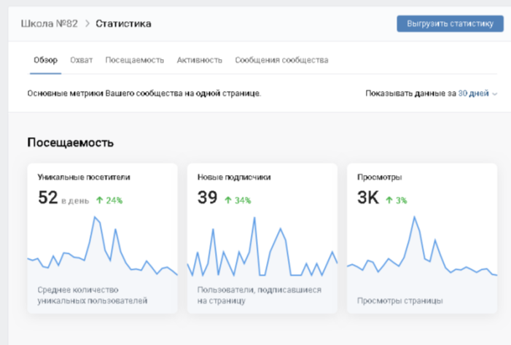
По типу сетевых сообществ – это открытая страница. В сообщество может вступить любой желающий, интересующийся жизнью МБОУ «СОШ №82». Публикуемый контент востребован среди подписчиков сообщества, о чем свидетельствуют данные статистики. (рис.1)

Рисунок 1
По функционалу сообщество «Школа№82» – это сетевой журнал или дневник событий в Интернете, содержащий регулярно добавляемую информацию. Одновременно это качественный архив фото- и видеоматериалов о жизни школы.
Цель сообщества – эффективное использование информационных и коммуникационных ресурсов Интернета для привлечения внимания к школьной жизни.
Также страница сообщества решает следующие задачи:
- Источник внутренних новостей
- Возможность обратной связи с учениками (оставить сообщение в сообществе, оставлять комментарии, участие в обсуждении)
- Публикация творческих работ учащихся
- Формирование культуры общения и безопасного поведения в Сети
- Связь с преподавателями через сообщество (большинство учителей, в том числе и директор школы, состоят в группе; с ними также можно связаться в личных сообщениях)
- Формирование школьного уклада жизни
Информация, как нам известно, является ключевым продуктом нашего времени. Она влияет на формирование сознания, в нашем случае, учащихся. Поэтому очень важно представлять ребятам тот контент, который будет побуждать к полезной деятельности. Каждому ребенку и родителю приятно и престижно видеть заметку, фотографию или видео о своих достижениях и победах или даже обычном участии в школьных делах
Начало было положено с освещения самых ярких и крупных мероприятий в школе. Затем, благодаря росту числа аудитории, просматривающей записи, наша страница стала обновляться регулярнее. Добавились видеозаписи, опросы. Материал систематизируется по хэштегам #медиацентр, #медиацентр82, #школа82кемерово, #календарьпобед- школа82кемерово, #развивающаясубботакемеровского школьника и.т.д. Видеоролики стали набирать тысячи просмотров.(рис.2)
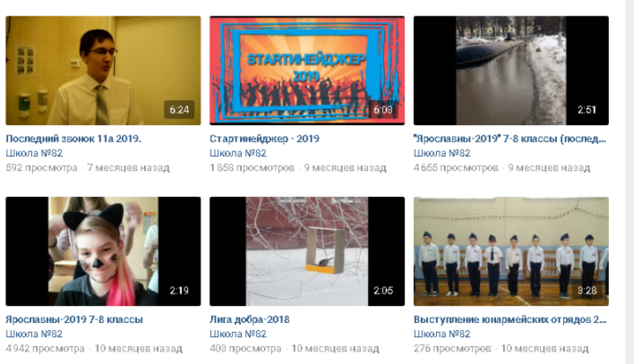
Рисунок 2

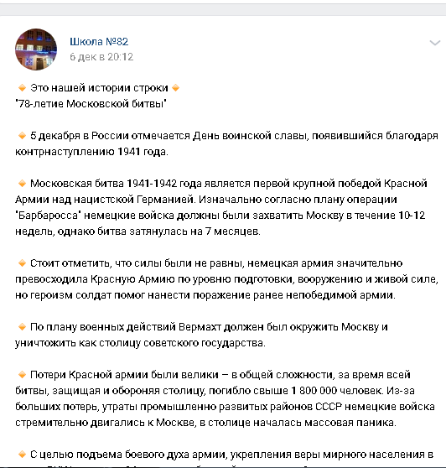
Большинство постов наполнены образовательной и новостной информацией. Ведется рубрика «Это нашей истории строки», рассказывающая о важнейших событиях нашей страны (рис.3,3а)
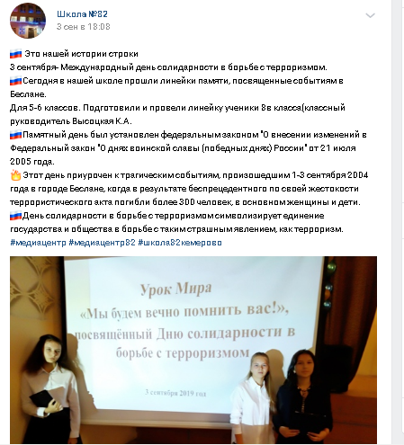

Рисунок 3 Рисунок 3а
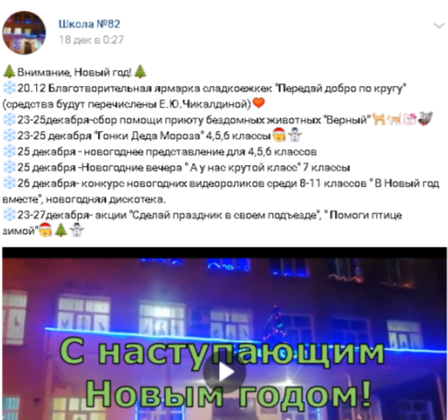
Анонсируются и освещаются и важнейшие мероприятия, проводимые в школе в течение года (рис.4,4а)

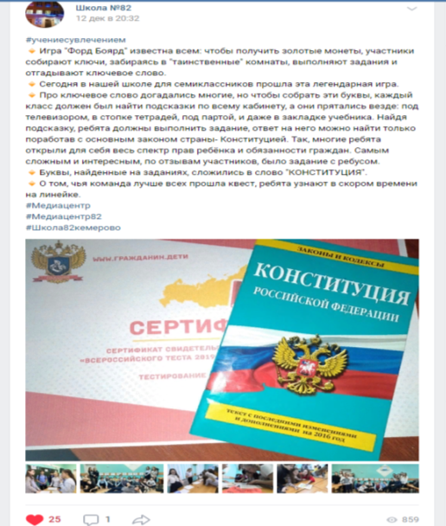

Рисунок 4 Рисунок 4а

В сообществе проходят конкурсы и опросы (рис.5, 5а)
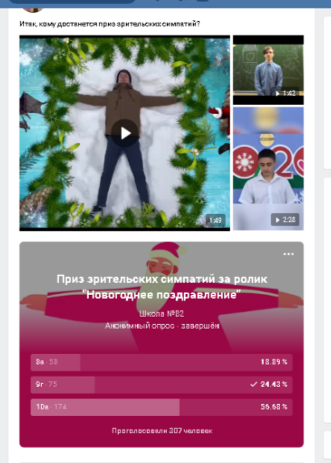
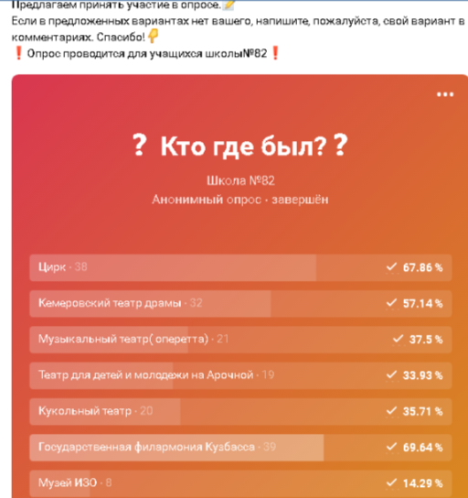

Рисунок 5 Рисунок 5а

В сообществе сложилась традиция поздравлять победителей конкурсов, соревнований различного уровня (рис 6, 6а)
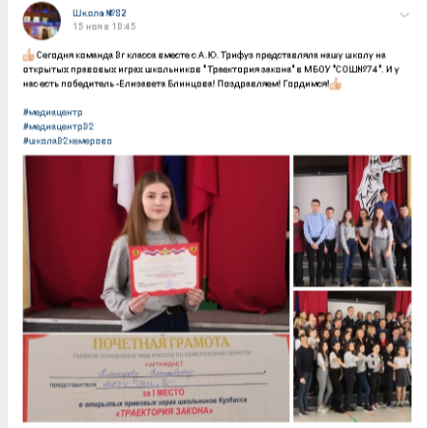
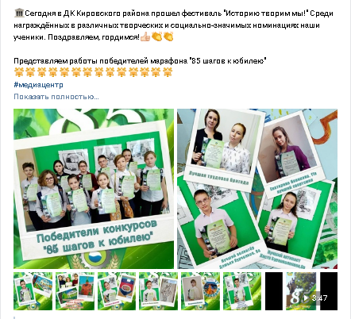

Рисунок6 рисунок 6а

На данный момент администраторы и редакторы работают над продвижением сообщества, и оно продолжает набирать популярность.
